中国社会科学院大学研究生一体化系统学位论文答辩资格审查模块操作说明

研究生用户

技术支持：北京智信佳科技有限公司
目录
一、学位信息 2
（一） 答辩申请 2
1． 答辩资格审查操作说明 2

一、学位信息

答辩申请
访问主页：点击“学位信息 – 答辩申请”菜单，进入管理页面：
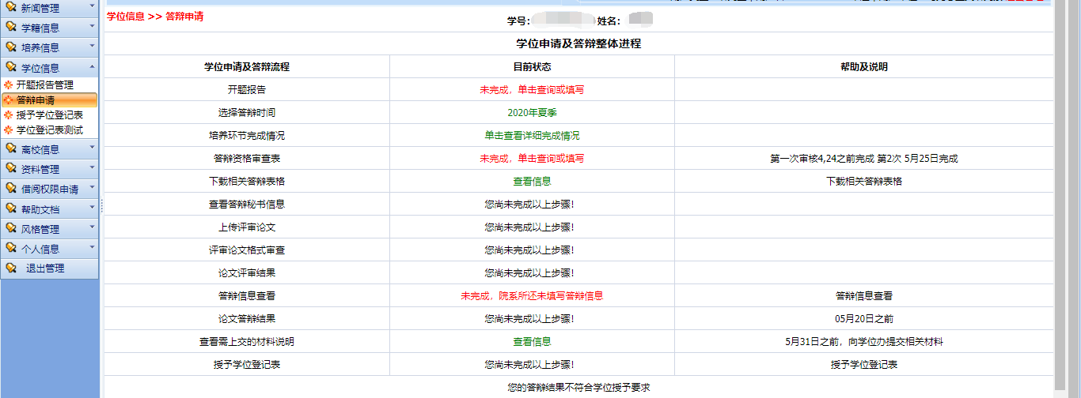

答辩资格审查操作说明
功能操作说明：点击“未完成,单击查询或填写”进入编辑页面，答辩申请报告要求字数限制为400-900字，信息填写完成后，点击“提交/保存”完成操作，效果图如下：
